**电子学基础II实验实验报告**

班级编号：0103 Anlan Peng，211180074；Yusong Qi，211180114

1. **实验目标**
2. 设计一个心电信号放大电路，能够有效滤除心电信号以外的干扰信号，并能将微弱的心电信号放大至适合的幅度，以供后续单片机进行集采处理。（该心电信号放大电路有如下指标：1) 输入阻抗：≥5MΩ；2) 共模抑制比：≥60dB（或者80dB）；3) 频带： 0.2～100Hz；4)增益：1000倍（放大至单片机可处理范围））
3. 通过小组合作，完成一个从原理图设计、仿真到PCB绘制、焊接以及最终硬件电路实现的项目，达成以下学习目标：1) 复习上学期模电以及模电实验课程的知识，强化电路设计能力；2) 学习使用EDA软件，掌握将原理图转换到PCB并最终得到硬件电路的技能；3) 提高动手能力，掌握锡焊技术以及对硬件电路进行调试的能力；4）体验多人合作完成一个项目，提高与人沟通交流、合作的能力
4. **系统方案**
5. 预期实现目标定位：
6. 基本技能具体考察指标：
   1. 资源使用。要求电子元器件合理使用。具体包括运放单元数量、滑变数量。
   2. PCB布局。考查PCB布局合理性，元器件放置是否合理，是否有飞线。
   3. 焊接能力。考查PCB板焊接是否整洁，焊点是否合适。
   4. 仪器使用。考查仪器使用熟练度。示波器是否能手动调试，电源、信号源使用是否熟练。
7. 电路设计能力具体考查指标：

本实验所采用的方案在设计仿真阶段所设定的目标与课程要求保持一致，并在一些关键指标上提出了更高的要求：

* 1. 输入阻抗： ≥5MΩ（越高越好）
  2. 共模抑制比： ≥80dB（越高越好，至少为80dB）
  3. 频带： 0.05～100Hz（严格按照课程标准）
  4. 增益： 1000倍（实现几百倍到几千倍可调）

1. 发挥部分：

设计右腿驱动电路，通过在前级电路和人体信号源之间引入一个负反馈来提高电路的共模抑制比；在接入右腿驱动电路后，心电信号波形应有一定的改善。

1. 技术方案分析比较：
2. 仪用放大器以及右腿驱动：

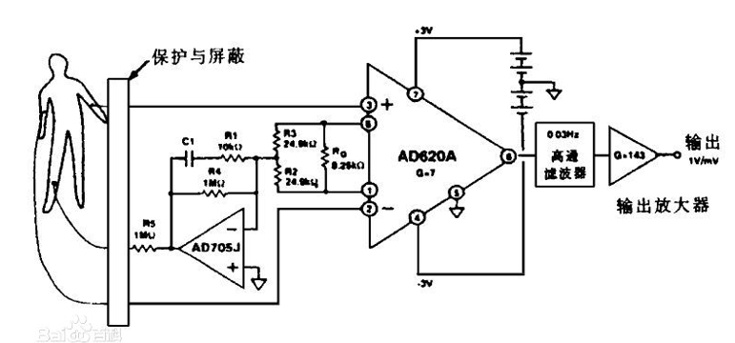根据资料查询，接心电输入端的前置放大电路以及右腿驱动电路设计有如下两种方案（见图2.2.1、图2.2.2）：

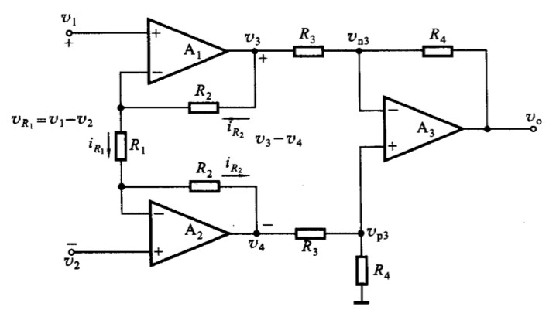（图2.2.1 采用AD620A的前置放大电路以及右腿驱动电路）

（图2.2.2 采用传统三运放仪用放大器的前置电路（无右腿驱动））

第一种方案有现成的右腿驱动设计以及采用了高度集成的仪用放大器AD620A。该仪用放大器由传统的三运算放大器发展而成,但一些主要性能却优于三运算放大器构成的仪表放大器。如电源范围宽(±2.3～±18V),设计体积小,功耗非常低(最大供电电流仅1.3mA),因而适用于低电压、低功耗的应用场合。但AD620A芯片的价格非常高昂，在立创商城上单片价格超过30元，对于低成本电路并不是很好的选择。

第二种方案是基于上学期模电知识，从课本中选取了经典三运放仪用放大器。该电路具有结构简单、成本低廉（三运放电路采用精度较高的OP07也只有几元的成本）、参数可调（主要指的是当电路不对称时可以手动调节电阻参数从而尽可能提高CMRR）等特点。但该电路各种性能都难以媲美第一种方案所采用的AD620A，同时该电路需要额外设计右腿驱动电路。

比较两种方案，若不计成本和实验要求，第一种方案是最优选。但考虑到电路成本以及课程做出的要求，本实验采用第二种方案，自主设计仪用放大器以及右腿驱动电路。

1. 高通滤波器设计：

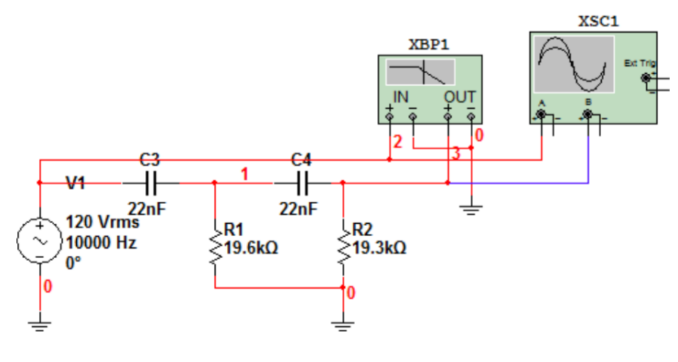根据一般电路设计知识，滤波器的选择主要考虑有源/无源、滤波器的阶数。对于高通滤波器，此处主要比较有源滤波器与无源滤波器。

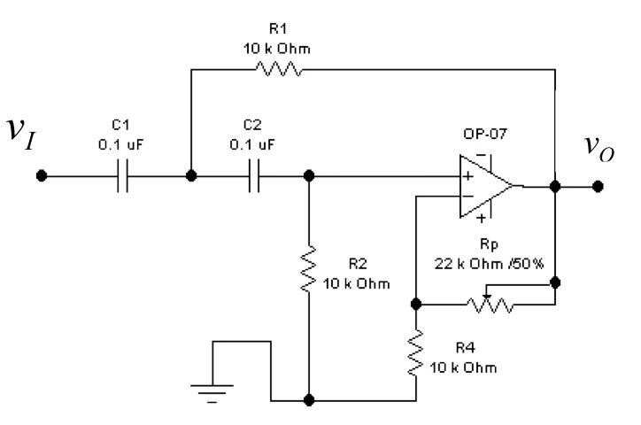（图2.2.3 二阶无源高通滤波器）

（图2.2.4 有限正增益高通二阶基本节）

第一种方案采用无源高通滤波器其实是较好了利用了无源滤波器的特点。无源滤波器由于不存在供电电源上的噪声影响，因此可以实现小信号滤波，可以较好地适应心电信号；无源滤波器在过滤高频信号时会由于RC分布参数导致滤波器的实际频率响应偏移理论计算值，而心电信号是低频信号，也不会出现以上问题。但考虑到无源滤波器要与前后级电路进行阻抗匹配，电路设计难度较大，且高通滤波器的设计截止频率极低（0.05Hz），RC参数选取较大，更加大了电路的设计难度，故仍不采用第一种方案。

第二种方案是采用了经典的有限正增益高通二阶基本节。该电路相比无源滤波器有高开环增益、高输入阻抗、低输出阻抗等特点。考虑到电源上的噪声会影响输出信号，但此时的信号（2mVpp）经过仪用放大器放大，已经达到几十mV的量级，另外可采用OP07等精密运放设计电路，最后可将电源噪声的影响降到一个较小的程度。本实验采用了第二种方案。

1. 低通滤波器设计：

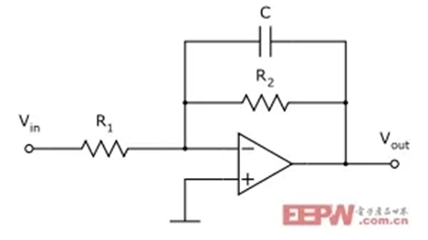对于低通滤波器，这里主要考虑滤波器的阶数。

（图2.2.5 1阶简单的有源低通滤波器）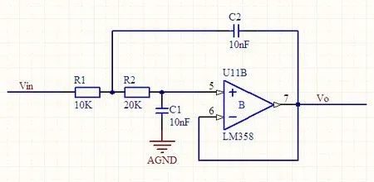

（图2.2.6 2阶有源低通滤波器）

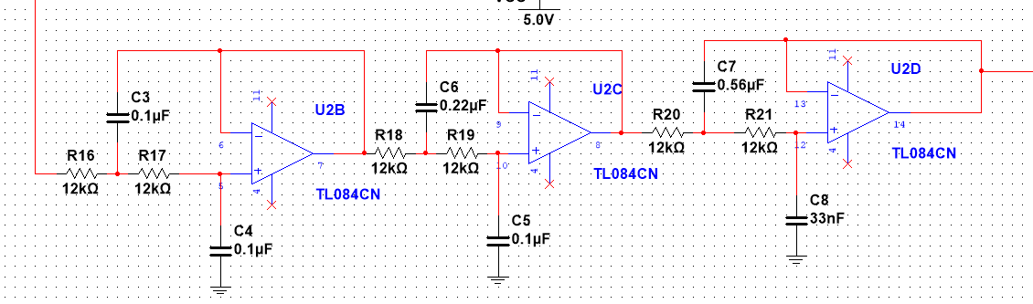（图2.2.7 6阶巴普沃斯滤波器）

本实验测量信号为低频的心电小信号，信号由实验室信号发生器产生。根据经验，信号在后级电路将有巨大的高频杂音（考虑到2mVpp信号已经是信号发生器产生最小信号的极限，且心电信号的能量集中在低频部分，则高频部分为主要杂音），因此本实验在设计时期望尽可能实现更好的高频滤波性能。首先排除1阶简单的有源低通滤波器，因为相较于性能更优的2阶有源低通滤波器，1阶滤波器并没有节省多少成本，性价比并不高。而在2阶滤波器和6阶滤波器的选择中，在参考资料时发现很多方案都采取了后者，并且实验室老师推荐低通滤波器为2阶或更高阶。同时在设计方案时，小组也发现后续的50Hz陷波器可能会对高频滤波产生影响，因此希望滤波器的截止频率能相对高一些并且有陡峭的幅频特性曲线。最后采用了6阶巴普沃斯滤波器，因为采用了TL084四运放单元，实际并没有增加太多的元器件。

1. 运放芯片的选择：

实验室提供四种运放：OP07，TL084，LF353，LM358。它们各有如下特点：OP07属于精密运放，输入端噪声相对小，适合用作直流，音频等低频小信号精密放大，不能用作高频信号的放大，OP07的输入阻抗在四个运放中较小，作为前置放大电路可能存在输入阻抗不足的情况；TL084属于通用运放（一个芯片集成四个运放），为JFET输入，在四个芯片中有很高的输入阻抗和适中的输入噪声，并且TL084集成度最高，在PCB设计时可以大幅节省面积；LF353属于通用运放（一个芯片集成两个运放），为JFET输入，输入阻抗很高，失调电压大；LM358的性能和LF353相似，但输入阻抗要低，带宽要小。

考虑到本实验采集的是心电小信号，且电路由多级组成，需用到大量的运放芯片，为了兼顾电路的测量性能和PCB板设计的简洁性，最终方案混合采用了精密运放OP07和通用运放TL084，而不使用性能、集成度都较为一般的LF353和LM358。在实际设计中，在中级放大器及以前全部采用了精密运放OP07，最大程度避免了运放噪声对小信号的干扰（在三运放放大电路中有考虑过使用TL084来弥补OP07并联输入带来的输入阻抗不足的问题，但在仿真中发现输入阻抗可以满足指标，故仍采用OP07）。在中级放大器之后，全部采用TL084运放单元，最大程度保证了PCB板上的元器件较少，电路板较简洁。

1. 电压抬升电路以及后级运放电路：

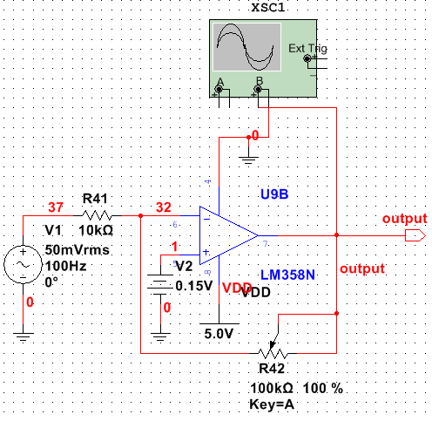这里主要涉及到两方面的问题，首先是电压抬升电路的选择，其次是电压抬升电路与后级运放电路的顺序。

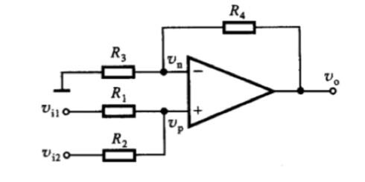（图2.2.8 单电源供电运放作为电压抬升电路）

（图2.2.9 兼有后级放大功能的加法器抬升电路）

第一种方案采用单电源供电的运放组成电压抬升电路。这个电路并不适用于已有的方案设计。如前讨论，方案中后级电路所用运放均为TL084，TL084不常用单电源供电（资料表明TL084单电源供电输出电压至少为+1V，对后级单片机处理可能存在不利），且考虑到TL084是四运放共电源的，因此不能为电压抬升电路专门改为单电源供电，若用此电路，必须增加运放单元OP07；此外这一电路可靠性未知，并不是以前在模电或模电实验中接触过的电路类型。综上，本实验采用第二种方案。

第二种方案采用了传统加法器的电压抬升电路，通过将输出信号与直流信号相加实现电压抬升，该电路结构原理简单，并且所需直流信号易于获得（直接使用电源电压进行分压即可），最后该电路还兼有放大功能，无需再另外设计后级放大器，提高了电路元件的利用率。但第二种方案同样存在一定问题。按照实验课程指导，应先将输出信号放大，然后再进行直流偏置，以防止直流偏置引起的噪声在后级被放大。小组成员讨论认为，先进行直流偏置所需加入的抬升电压也较小，在对电源电压进行分压的时候实际上降低了噪声，因此先抬升后放大并不会比先放大后抬升带来更多的噪声，且采用这种方案用一个运放同时得到电压抬升电路与后级放大电路，故最后小组决定仍然采用第二种方案。

1. 方案描述：

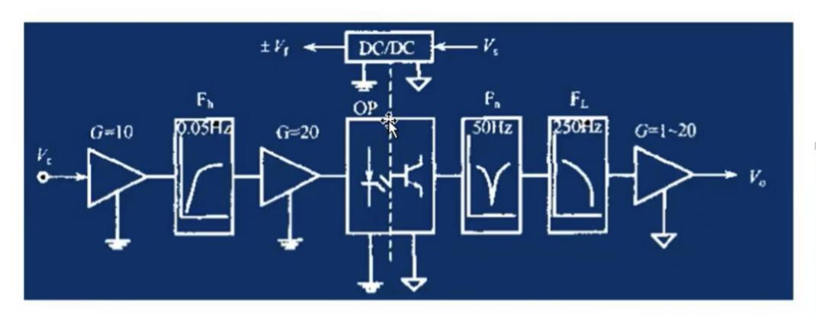本实验所采用方案与课程给出的指导方案基本一致，按如下模块顺序展开。

（图2.3.1 本实验所采用方案的流程图）

信号经由音频插口输入，先进入“仪用放大器”模块（控制增益在20dB），并从仪用放大器中引出共模信号进入“右腿驱动电路”，将输出信号以负反馈的形式接入信号源（人体）；然后信号进入“高通滤波器”滤波（截止频率0.05Hz）；接下来信号进入“中级放大器”进一步放大；然后信号再次进入“低通滤波器”滤波（截止频率100Hz）；之后信号进入“50Hz陷波器”过滤工频干扰信号；最后信号进入“电压抬升与后级放大电路”，最终得到符合单片机输入的输出信号。

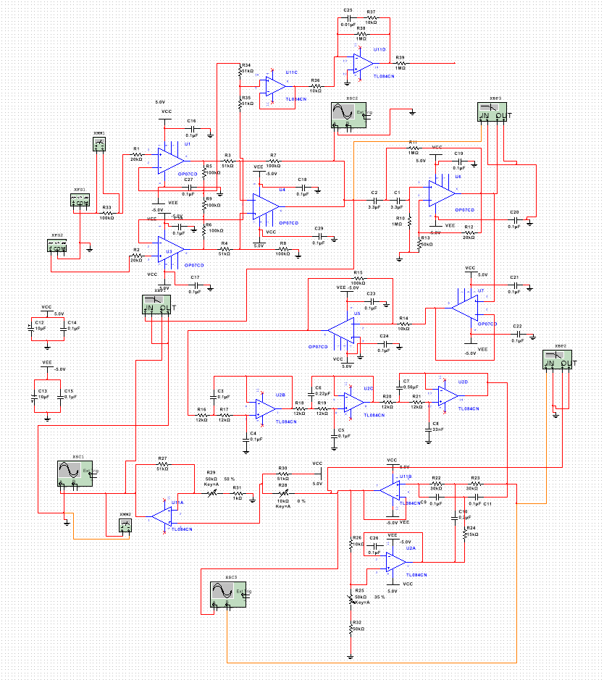（注：本实验并未如图设计光电隔离（缺乏必要的器件）；部分缓冲电路（如电压跟随器）在方案描述中被省略）

（图2.3.2 本实验的完整电路图（工程文件见附件））

1. 关键电路及关键技术理论分析与计算：
   * 1. 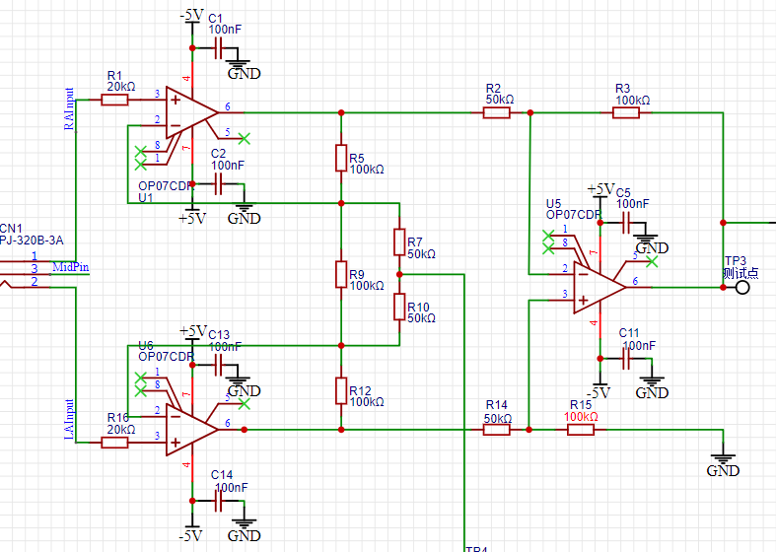仪用放大器以及右腿驱动：

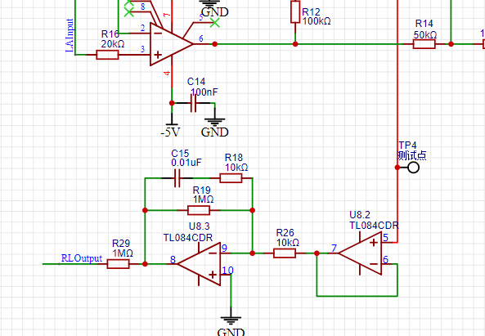（图2.4.1 仪用放大器）

（图2.4.2 右腿驱动电路）

使用经典三运放仪用放大器充当前置放大器，但对电阻 $R_{9}$ 做出改进，在其两端并联上串联的等值电阻，从而获得单端口共模电压用于之后的右腿驱动电路。右腿驱动电路使用反向放大器，并在反馈电阻端并联电容以达到相位补偿、防止振荡的作用。此电路的电压增益约为20dB，即输入信号被放大10倍左右。

给出此仪用放大器电路的差模增益计算公式：

$$\begin{aligned}A_{v}=-\frac{R_{3}}{R_{2}}\left(1+\frac{2R_{5}}{R_{9}\text{//}\left(R_{7}+R_{10}\right)}\right)\#\left(1-1\right)\end{aligned}$$

（注：三运放仪用放大器 $R_{5}$ 与 $R_{12}$， $R_{2}$ 与 $R_{14}$， $R_{3}$ 与 $R_{15}$ 三对电阻阻值必须尽可能相等以保证差放效果和共模抑制比）

1. 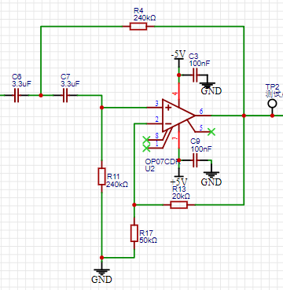高通滤波器：

（图2.4.3 高通滤波器）

高通滤波器放置在仪用放大器之后，为经典有限正增益高通二阶基本节电路。在保证品质因数较合适的情况下，该电路在通带内有2.9dB的增益，截止频率约为0.2Hz。

给出此高通滤波器的传递函数、特征角频率、品质因素的计算公式：

$$\begin{aligned}A\left(s\right)=\frac{A_{o}s^{2}}{s^{2}+\frac{ω_{h}}{Q}s+ω_{h}^{2}}\#（2-1）\end{aligned}$$

式中

$$\begin{aligned}A_{o}=A_{VF}=1+\frac{R_{13}}{R_{17}} \#（2-2）\end{aligned}$$

$$\begin{aligned} ω_{h}=\frac{1}{\sqrt{R_{4}R_{11}C_{6}C_{7}}} \#（2-3）\end{aligned}$$

$$\begin{aligned} Q_{h}=\frac{\sqrt{R_{4}R_{11}C_{6}C_{7}}}{C_{6}R_{4}+C_{7}R_{4}+R_{11}C_{7}\left(1-A_{VF}\right)}\#（2-4）\end{aligned}$$

$A_{o}$ 为通带增益， $ω_{h}$ 为特征角频率， $Q_{h}$ 为品质因数。

（注：方案初期按照截止频率为0.05Hz设计该滤波器， $R_{4}$ 取值应为1MΩ；后期根据课程方案指导，修改截止频率为0.2Hz， $R_{4}$ 取值为240kΩ）

1. 中间级放大器：

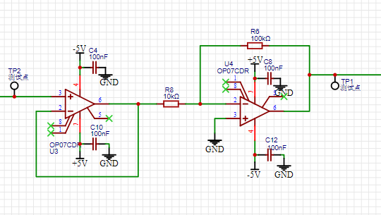

（图2.4.4 中间级放大器）

中间级放大器接在高通滤波器之后，为经典反相放大器，具有输入噪声小但输入阻抗相对较低的特点，因此在前级电路增设电压跟随器弥补输入阻抗较低可能带来的影响。调整电阻参数使中间级放大增益为20dB继续放大信号。

给出此中间级放大器的增益计算公式：

$$\begin{aligned}A_{v}=-\frac{R_{6}}{R_{8}}\#（3-1）\end{aligned}$$

1. 低通滤波器：

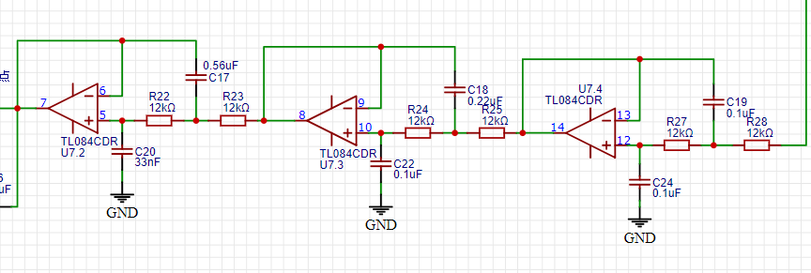

（图2.4.5 低通滤波器）

低通滤波器为6阶巴特沃斯滤波器，通带内增益为0dB，截止频率为100Hz。6阶滤波器波形下降更快，滤波效果更好，性能更接近理想情况。此处使用更高阶滤波器是考虑到后级50Hz陷波器的影响以及前级电路的主要噪声主要是高频噪声（后级噪声以50Hz工频信号为主）。

给出此6阶巴特沃斯低通滤波器的传递函数：

$$\begin{aligned}\left|A\left(jω\right)\right|=\frac{A_{o}}{\sqrt{1+{\left(ω/{ω_{c}}\right)}^{12}}}\#（4-1）\end{aligned}$$

$A_{o}$ 为通带增益， $ω_{c}$ 为3dB截止角频率。

1. 50Hz陷波器：

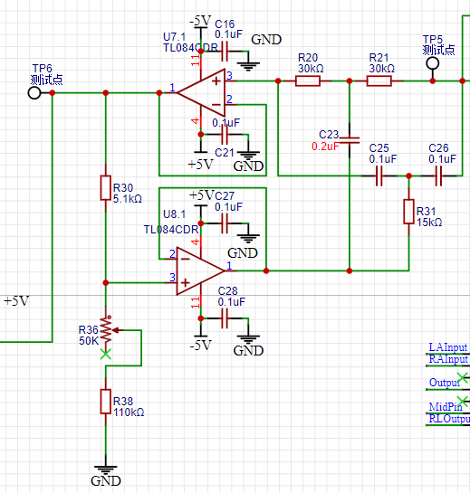

（图2.4.6 有源双T陷波网络）

50Hz陷波器采用有源双T陷波电路，接在低通滤波器之后。采用有源网络并使用滑动变阻器调节品质因素，在保证电路稳定的情况下尽量提高 $Q$ 值以减少心电信号在50Hz附近处的失真。陷波器通带内增益为0dB。值得注意的是，在对数上100Hz距离50Hz远比距离0.05Hz要近，故在50Hz以上的通带增益要明显略低于50Hz以下的通带增益（体现为波特图左高右低），此处利用前级低通滤波器在 $Q$ 较大时存在一个增益峰峰值进行了弥补，使得最后线性波特图在50Hz左右非常对称（见后图仿真结果），最大程度避免了失真。

给出此陷波器的中心频率、品质因素的计算公式：

$$\begin{aligned}f_{0}=\frac{1}{2πR_{21}C_{26}}\#（5-1）\end{aligned}$$

$$\begin{aligned}Q=\frac{1}{4\left(1-k\right)}\#（5-2）\end{aligned}$$

$$\begin{aligned}k=\frac{R_{36}+R_{38}}{R_{30}+R_{36}+R_{38}}\#（5-3）\end{aligned}$$

式中 $f_{0}$ 为中心频率， $Q$ 为品质因素， $k$ 为反馈系数。对于 $k$，决定阻带宽度， $k$ 值越大，阻带越窄，品质因素 $Q$ 越高，陷波特性好，但同时电路稳定性降低，反之亦然。

1. 电压抬升电路与后级放大器：

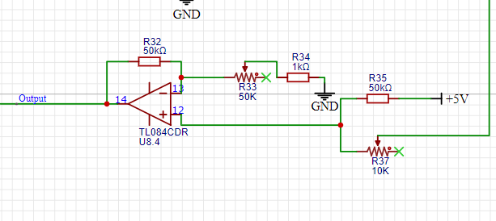

（图2.4.7 兼有放大功能的同相加法器）

电压抬升电路与后级放大器集成在一个同相加法器上完成，该电路在电路的最后一级并直接接输出端。设计采用同相加法器作为电压抬升电路，兼有同相放大器的功能，具有高输入阻抗的特点。电路中设置了两个滑动变阻器来调节电压抬升高度和后级放大倍数，能最大程度保证输出信号在单片接受的范围内（0-3.3V）。最后该电路可提供6-34dB的可调增益和0-0.8V的可调偏置（该偏置为信号后级放大前的偏置，最终偏置还要乘上后级放大倍数）。

给出此加法器的计算公式：

$$\begin{aligned}v_{p}=\frac{R_{35}}{R_{35}+R_{37}}v_{i}+\frac{R_{37}}{R_{35}+R_{37}}v_{ref}\#（6-1）\end{aligned}$$

$$\begin{aligned}v_{o}=\left(1+\frac{R_{32}}{R_{33}+R_{34}}\right)v_{n}=\left(1+\frac{R_{32}}{R_{33}+R_{34}}\right)v_{p}\#（6-2）\end{aligned}$$

式中 $v_{p}$、 $v_{n}$ 是运放同相端、反向端电压； $v_{ref}$ 是作为偏置的直流电压，此处取电源电压+5V为 $v_{ref}$。

1. 其他设计：

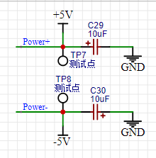

（图2.4.8 电源低频去耦）

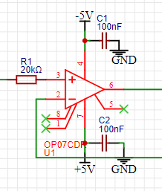

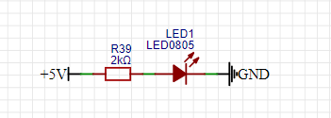（图2.4.9 电源高频去耦）

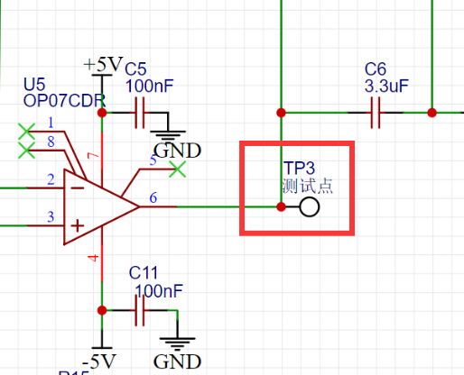（图2.4.10 电源指示灯）

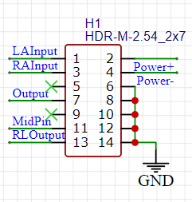（图2.4.11 测试点示例）

（图2.4.12 接口示例）

在外部的正负直流电源输入端（电源总线）旁边接入10uF的电解电容（方案中使用钽电容）进行低频去耦；在靠近运放的正负电源附近，接0.1uF的无极性电容进行高频去耦。小信号电路和大信号电路的直流电源分级去耦，减小电源馈线上的反馈和干扰，减小各级电路之间的相互干扰，提高电路输出信号的信噪比，提高电路抗噪声性能。

在外部电源和地线之间设有发光二极管和限流电阻，用以指示电源正确接入电路。

在电路的每个模块之后都有设计一测试点与输出端相连，给电路调试带来了极大便利。

在接口上设计了非常多的接地接口，这些接口既起到输入也起到输出的作用。通过电源地接入电路实现了一个接地接口的输入，同时考虑到示波器、信号发生器也都需要接地，因此又从其余接口引出地接入示波器、信号发生器中，实现接地接口的输出。

1. **电路设计**
2. 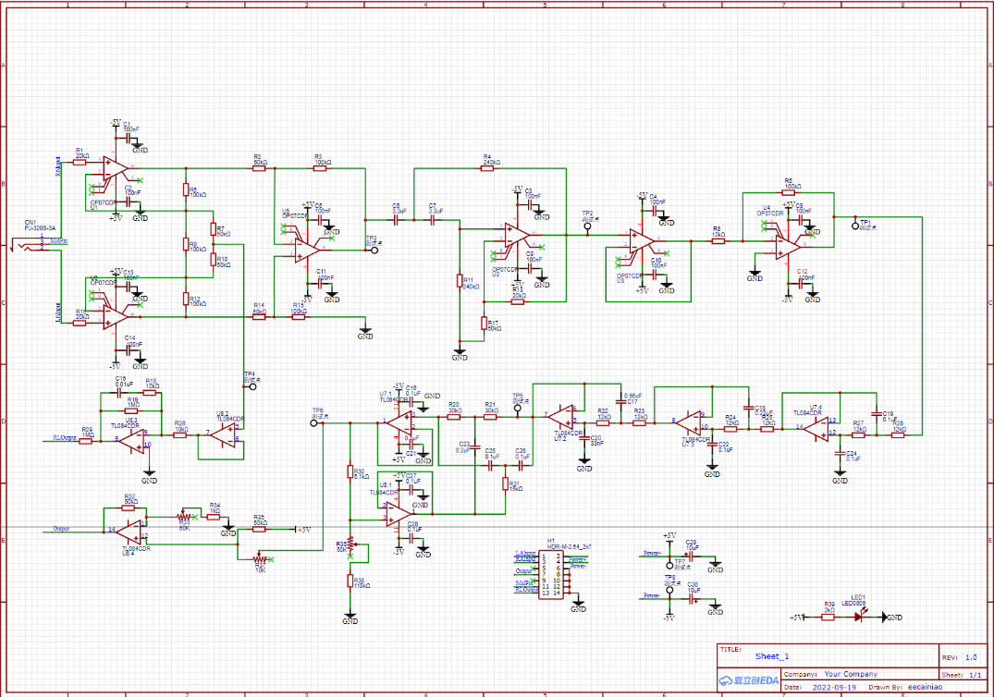原理图

（图3.1.1 立创EDA中的原理图）

工程文件见附件。

1. 仿真结果
   * 1. 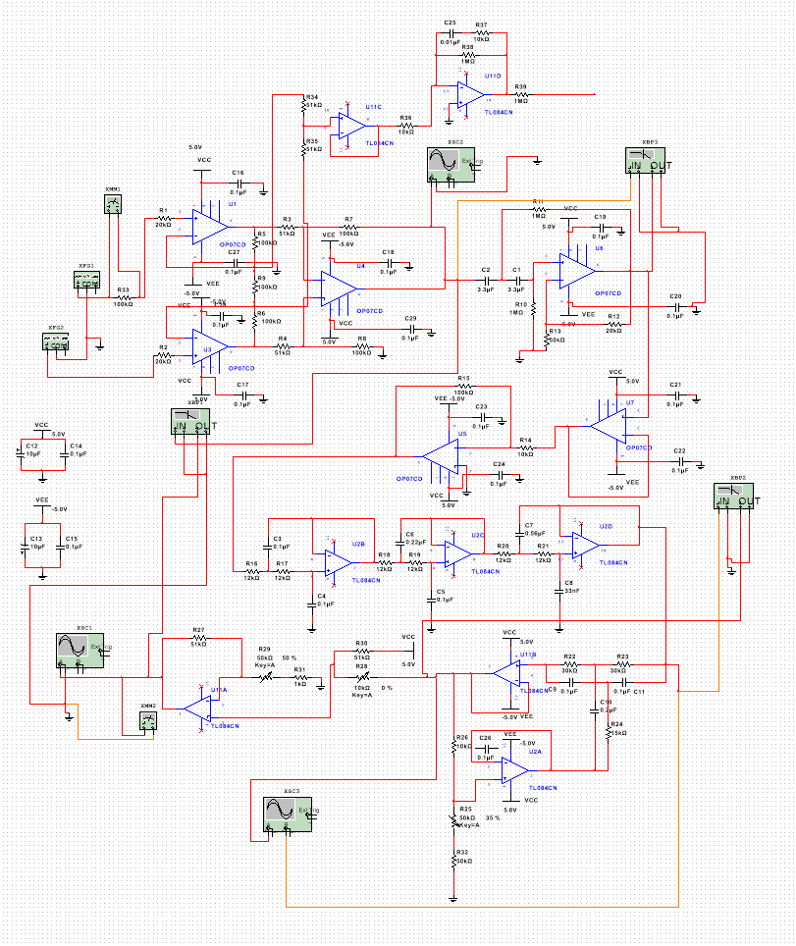Multisim中的仿真电路：

（图3.2.1 立创EDA中的原理图）

工程文件见附件。

* + 1. 输入阻抗：

输入12V直流电压，在输入端串联 ${10}^{5}$ MΩ的大电阻，在电阻两端使用直流电压表测量分压，从而计算出电路的输入阻抗。

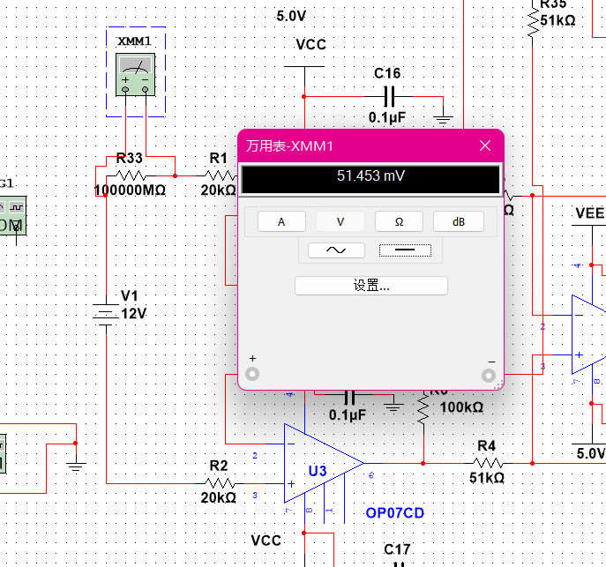

（图3.2.2 直流输入阻抗）

计算得直流输入阻抗约为 $2.4×{10}^{7}$ MΩ。

输入幅值为2Vp、频率为10Hz的正弦信号，在输入端串联100kΩ的电阻，在电路两端使用交流电压表测量分压，从而计算出电路的输入阻抗。

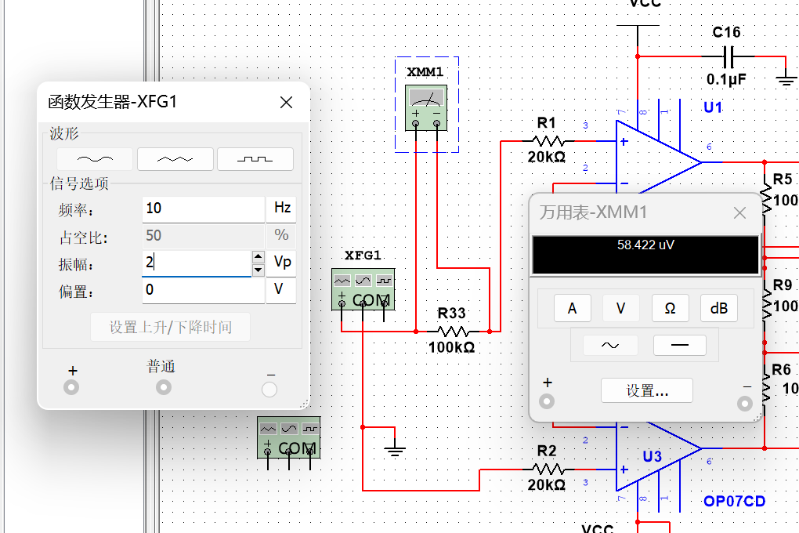

（图3.2.3 交流输入阻抗）

计算得交流输入（差模）阻抗约为 $2.4×{10}^{3}$ MΩ。

由计算结果可知该电路在仿真中无论直流输入阻抗还是交流输入阻抗都非常大，这是因为Multisim在仿真中所使用元器件都是理想元器件，实际电路中输入阻抗并不会有这么大。

* + 1. 共模抑制比：

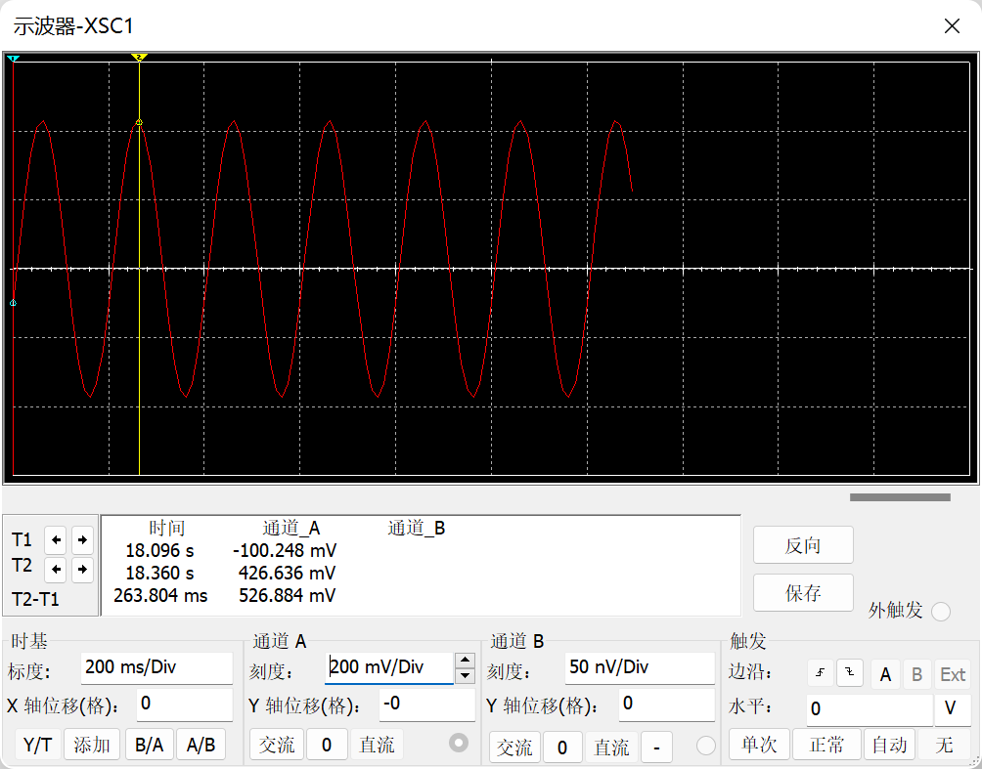在电路通带范围内分别差模输入和共模输入1mVp的信号，读出输出信号的幅值，分别计算出差模增益和共模增益，然后得到共模抑制比。

（图3.2.4 差模输入的输出信号）

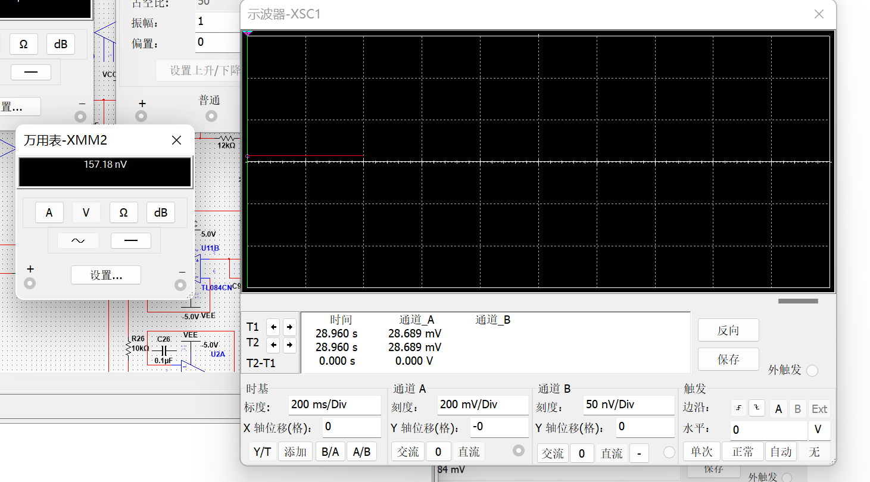计算得差模增益为52.59dB。

（图3.2.5 共模输入的输出信号）

示波器此时无法显示出交流信号幅值，用交流电压表近似给出输出信号。计算得共模增益为-76.07dB。

则最后计算出共模抑制比CMRR为128.66dB。

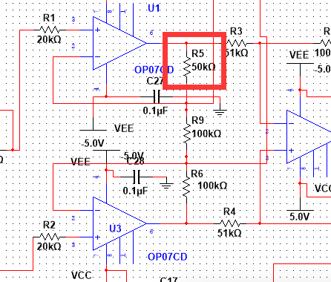考虑到Multisim中运放为理想运放，仿真所得的共模抑制比应远大于实际电路，故尝试使仪用放大器中部分电路不对称再次测量共模抑制比。

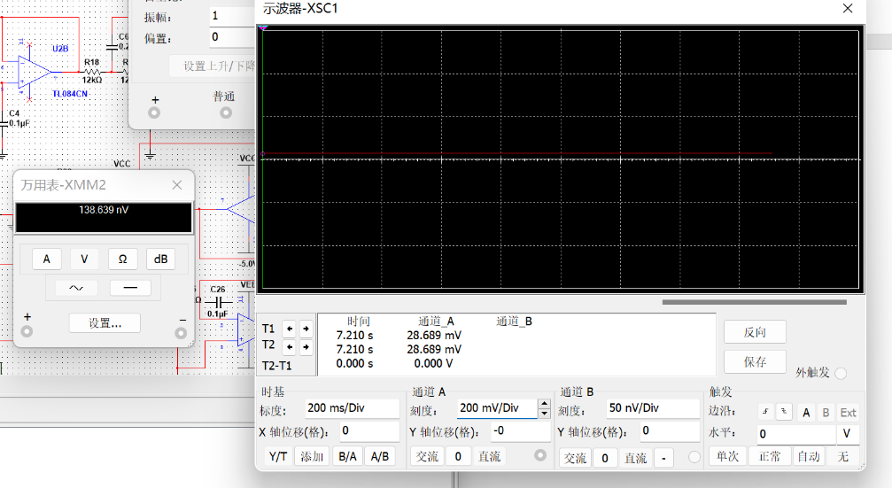（图3.2.6 不对称化的仪用放大器电路）

（图3.2.7 电路不对称化后的共模输出信号）

从结果可以看出，电路依然具有极高的共模抑制比。

* + 1. 频带：

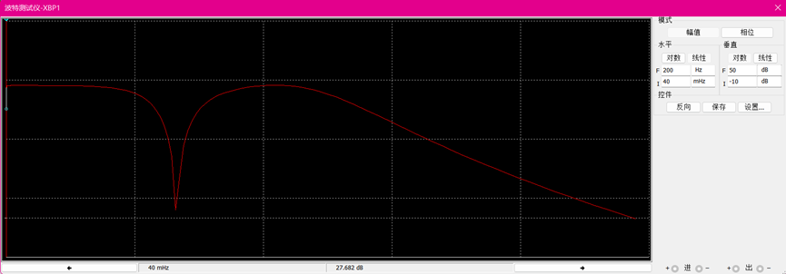频带约为0.05～100Hz，且在50Hz附近有明显陷波。

（图3.2.8 电路波特图（指示在低频截止区））

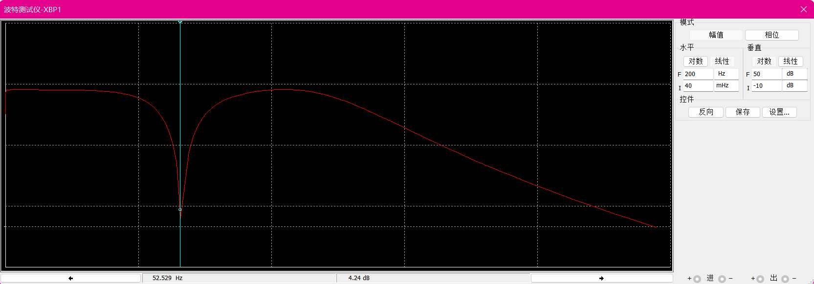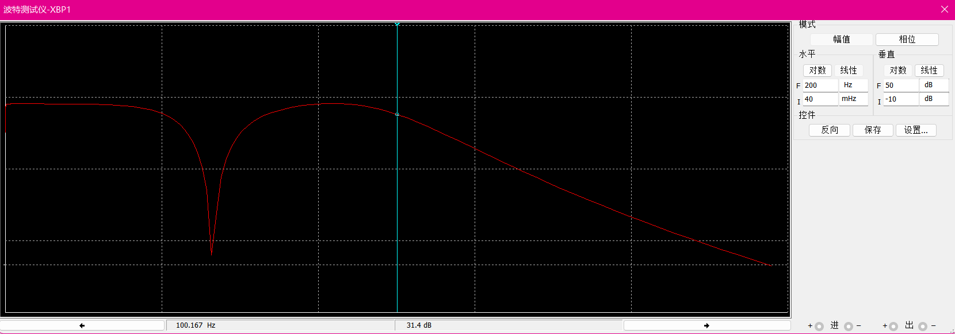（图3.2.9 电路波特图（指示在高频截止区））

（图3.2.10 电路波特图（指示在陷波中心区））

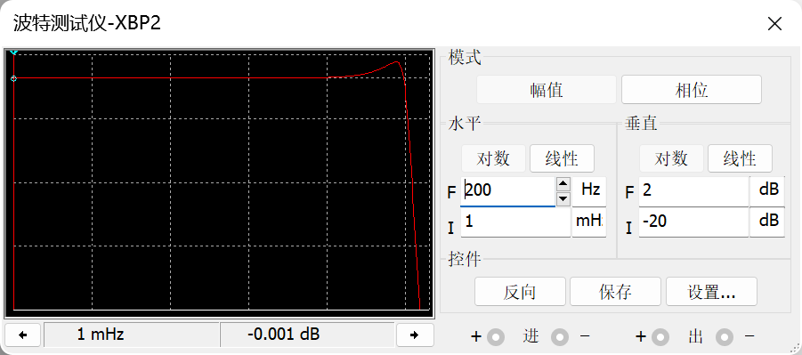（注：如前所述，电路中采用了六阶巴普沃斯低通滤波器，该滤波器滤波性能接近理想滤波器，但存在一定的过冲；而电路中使用的滤波器对60到100Hz频段的信号也有一定的衰减，在未接入六阶滤波器前波特图呈现“左高右低”的不平衡情况；因此滤波器引入的过冲恰好弥补了陷波器的的衰减，最后得到两边等高的波特图）

（图3.2.11 六阶巴普沃斯滤波器波特图）

* + 1. 增益和抬升电平：

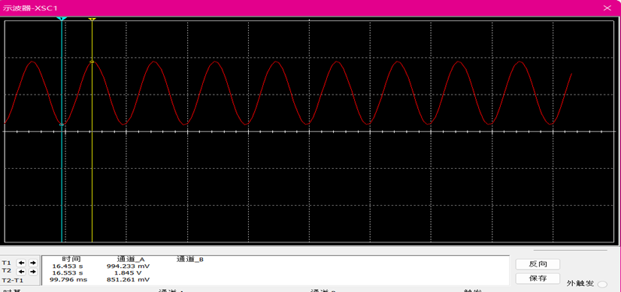如前所述，方案中设计了两个滑动变阻器可以在极大范围内调节电路的增益和直流抬升，因此此处只给出一个示例。

（图3.2.12 示例输出信号）

在通带范围内输入1mVpp的差模信号，输出信号为851.26mVpp，最低电平为994.23mV，增益为58.60dB，在单片允许的输入范围内。

1. PCB图

本实验最终实现打板的PCB板共有两块。两块PCB板均成功完成调试并实现了相关功能。第二块PCB板在第一块的基础上做了一定改进，在提升电路性能的同时，提高了电路的功能性。

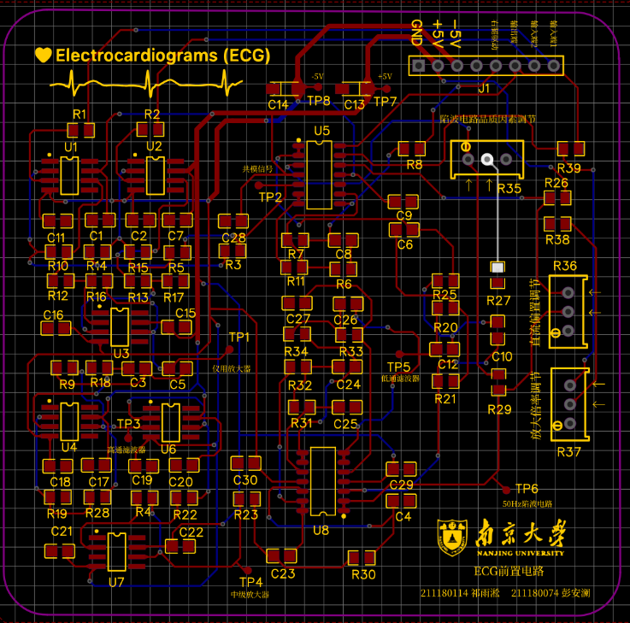第一块板：

（图3.3.1 第一块板的PCB图（工程文件见附件））

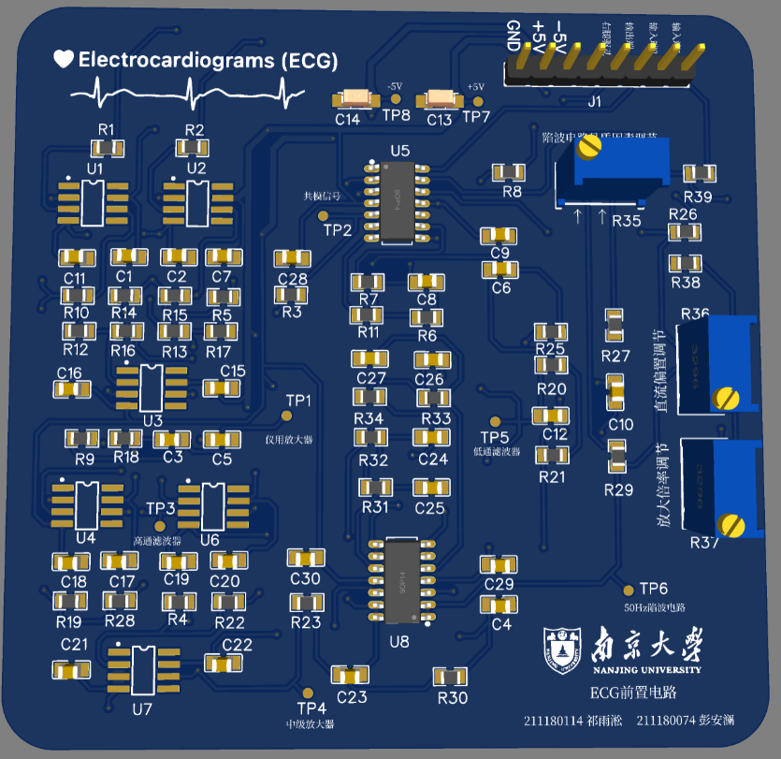（图3.3.2 第一块板的PCB图（3D））

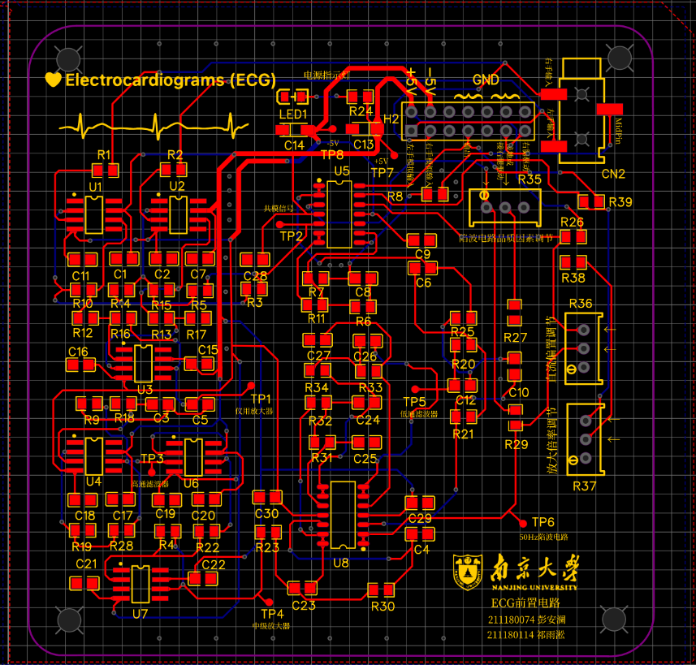第二块板：

（图3.3.3 第二块板的PCB图（工程文件见附件））

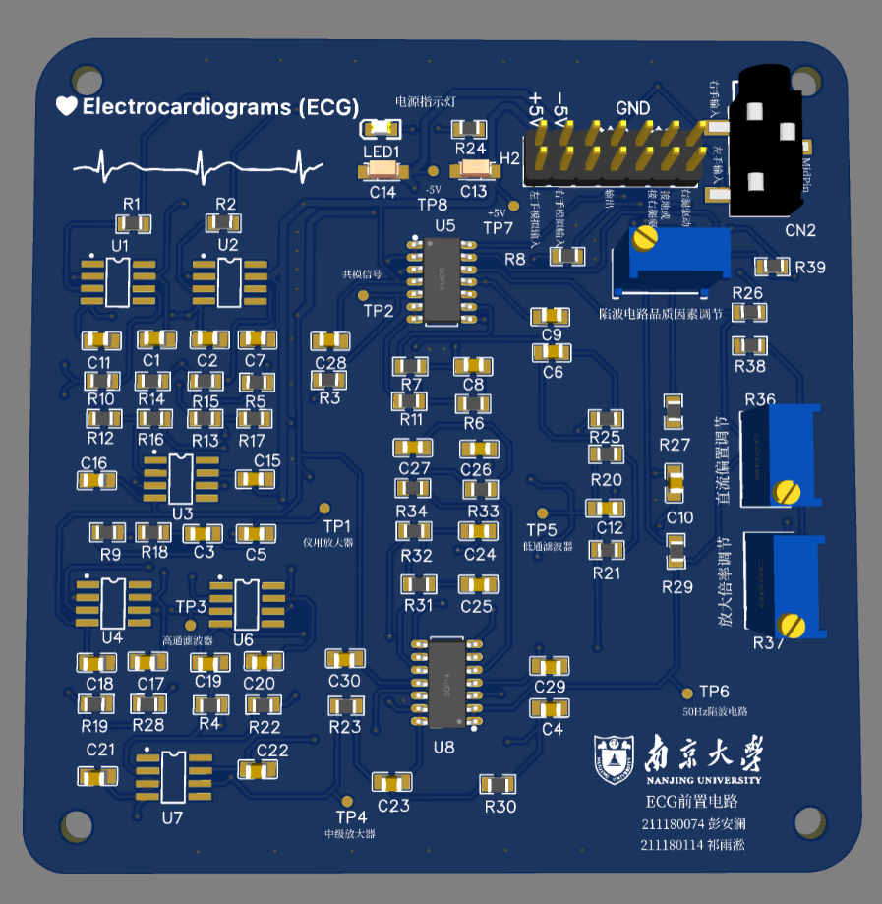（图3.3.4 第二块板的PCB图（3D））

注：所有PCB板都按课程要求完成了设计，包括电源线加粗、铺铜网络接地、布线避免锐角、元件布局合理、空白处添加过孔、四角设置通孔等。

1. **元器件清单**

由立创EDA导出PCB物料清单（BOM），如下表所示：

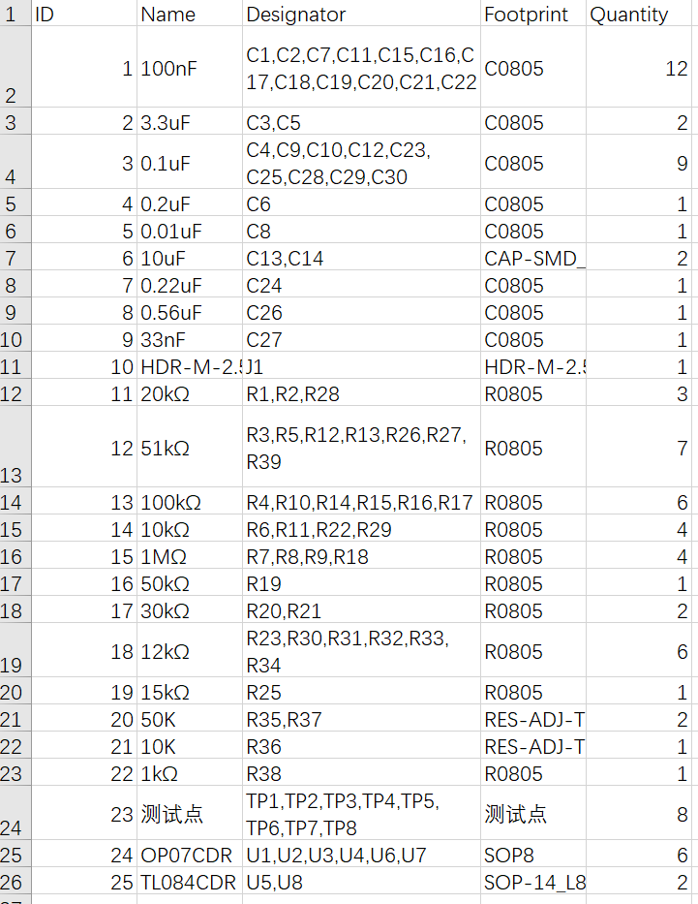（表1 第一块板的物料清单）

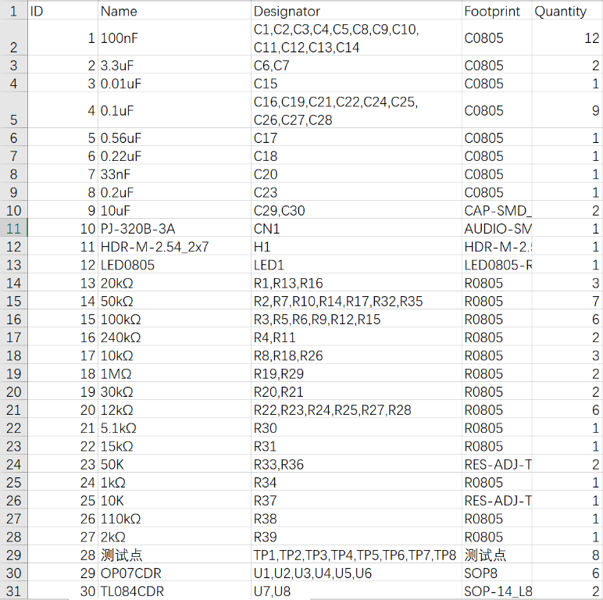（表2 第二块板的物料清单）

1. **测试方案与结果**

本实验总共有两版的方案最终得到了实现。小组对两个电路板都进行了焊接、调试工作，并对相关电路的性能、波形做了记录。其中第一版电路重点针对波形进行了测试，采用的是逐模块调试的方式，为最终版的设计和调试积累了经验；而第二版电路则完全按照课程标准记录了波形以及各项性能参数。

1. 第一版测试以及结果：
   * 1. 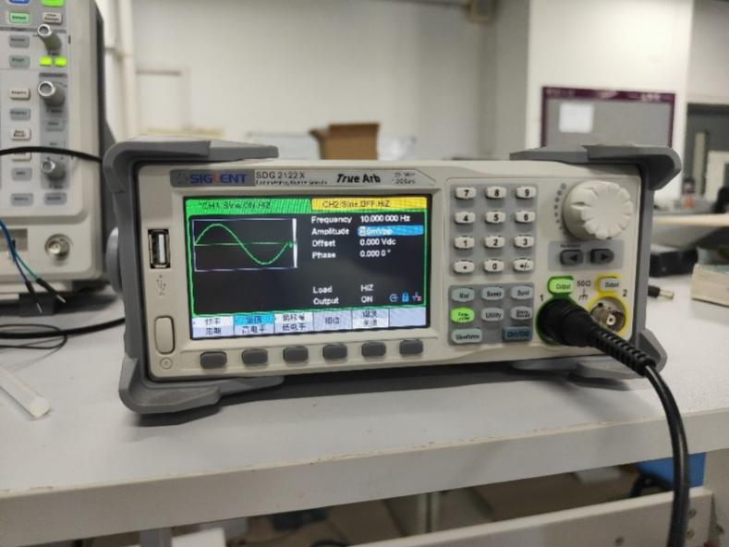输入信号：

（图5.1.1 测试输入信号展示）

测试输入信号为2mVpp，10Hz的正弦波。

* + 1. 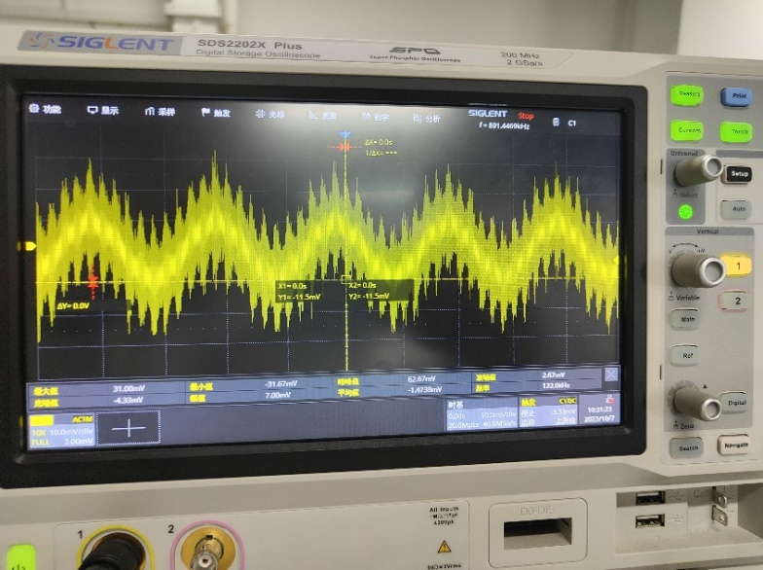仪用放大器输出信号：

（图5.1.2 仪用放大器输出信号波形）

输出信号幅值为31mVp（考虑到有许多毛刺，实际幅值应该只有15mV左右，对应增益为23.5dB），波形明显掺杂高频噪音，这表明设计方案时的猜想是正确的——前级电路的主要噪声是高频噪声。

* + 1. 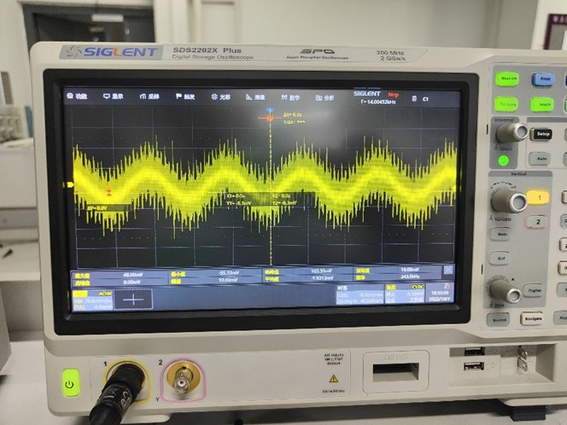高通滤波器输出信号：

（图5.1.3 高频滤波器输出信号波形）

输出信号幅值为48mVp，对应增益为4dB；可以观察到波形有一定改善（实心部分更加清晰），表明高通滤波器发挥一定作用；但是高频杂音并未改善，这是因为高通滤波器并不能过滤高频杂音。

* + 1. 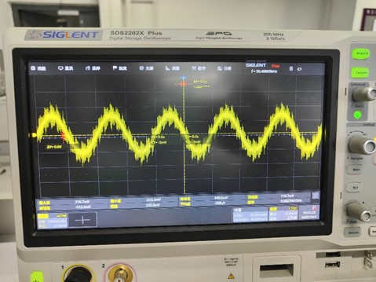中级放大器输出信号：

（图5.1.4 中级放大器输出信号）

输出信号为216.7mVp，对应增益为13dB；可以发现信号在中级放大后波形有所改善，高频噪声仍然存在，但噪声并没有随正弦信号被同步放大，这表明示波器显示的高频杂音并不全部来自于电路，很有可能是示波器本身的测量性能有限，在测量小信号时引入了大量的高频噪声。

* + 1. 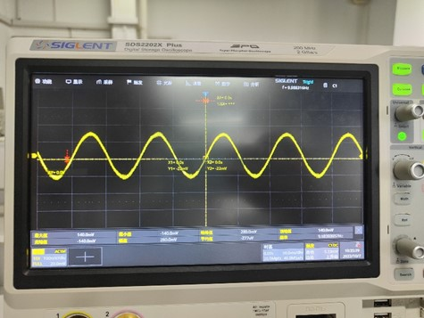低通滤波器输出信号：

（图5.1.5 低通滤波器输出信号）

输出信号为140mVp，此处不计算增益，因为前级的输出信号幅值包含了高频杂音，去掉杂音后信号本身的幅值约为140mVp，与理论计算上的0dB基本一致。可以观察到此时的波形变得非常清晰，这与设计方案时的预期一致，高阶滤波器发挥了相应的作用。

* + 1. 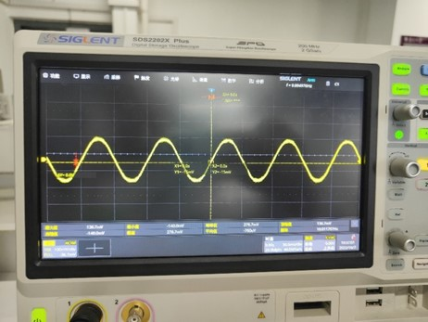双T陷波器输出信号：

（图5.1.6 双T陷波器输出信号）

输出信号为136.7mVp，与理论计算保持一致（此处输入信号为10Hz正弦波，在陷波器的通带内，无增益）；波形依然清晰，并未引入杂音。

* + 1. 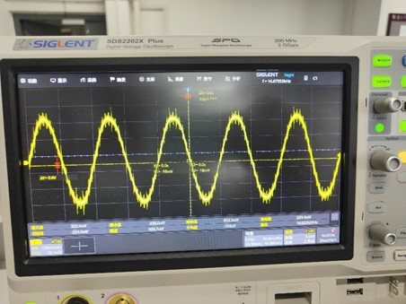电压抬升电路输出信号：

（图5.1.7 电压抬升电路输出信号）

输出信号为323.3mVp，对应增益为7.51dB，电路有明显杂音，但不同于前级电路的高频杂音，此处杂音应为50Hz工频杂音（毛刺的频率大概是10Hz正弦信号的5倍），不考虑电路本身的问题，可能是电源老化或是电源地与电路板、信号源、示波器中其一没有良接地造成的。

* + 1. 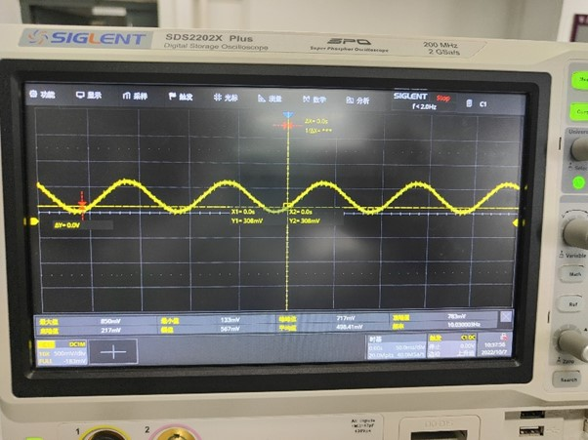总结：

（图5.1.8 电路调试后能获得的较好波形）

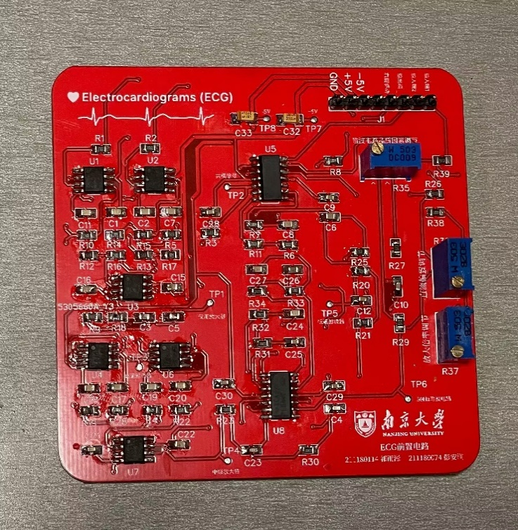（图5.1.9 PCB板实拍）

在第一版实际电路的调试中出现了以下一些问题，部分问题在原版的基础上就能得以解决，其余问题则在第二版电路中优化设计后解决。

1. 焊接完开始调试，第一级仪用放大器就没有输出——怀疑是运放有故障，对三运放逐个检查虚断、虚短，发现有一个运放不满足正常工作状态，用热风枪拆下换新后，问题得到解决。
2. 解决仪用放大器后发现高通放大器也没有输出信号——对电路逐点排查，发现是1MΩ电阻阻断了信号，考虑到课程已经对高通滤波器性能指标做出了修改，因此决定直接修改滤波器RC参数，将1MΩ电阻都换成了240kΩ电阻，问题得到解决。
3. 信号进过双T陷波器后波形杂乱——怀疑是电路自激，通过滑动变阻器降低陷波器品质因素后问题得到解决。
4. 测不出电压抬升——示波器使用错误，将交流耦合换成直流耦合后得到抬升电压。
5. 输出信号含有明显50Hz工频信号——先考虑是电源或接地问题，更换实验仪器后问题得到一定解决，但依然有可能是信号本身就包含工频信号，因此在第二版电路中做出改进，通过增加共模抑制比和提升陷波器性能最大程度降低了工频信号的影响。
6. 第二版测试以及结果：

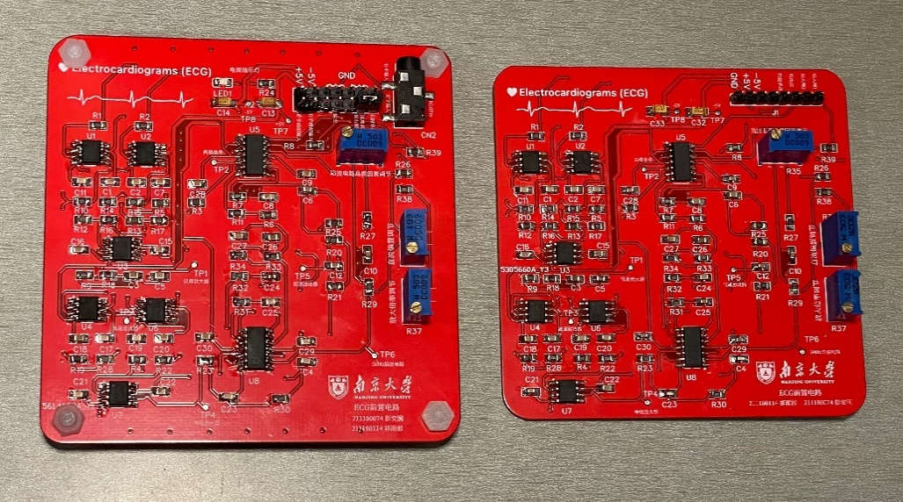第二版主要是在第一版的基础上改善了共模抑制比和50Hz陷波两个关键性能，同时对接口进行了更加合理的设计，增加了更多的接地接口，增加了电源指示灯，增加了音频接口。这一版的测试结果不再按模块给出，而是按照验收流程，直接给出性能参数和示波器实拍（为保证真实性，示波器实拍同时包含了信号源和电路，示波器示数可以放大查看）。

（图5.2.1 第一版第二版电路板实物对比）

* + 1. 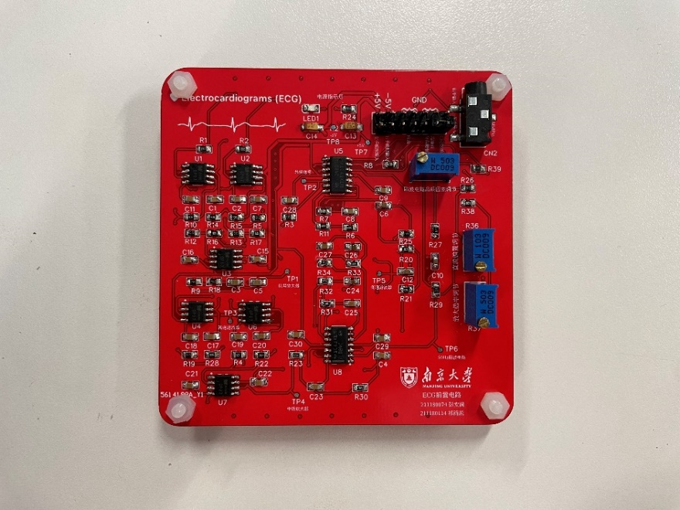PCB布局/焊接能力：

（图5.2.2 第二版PCB实物图1）

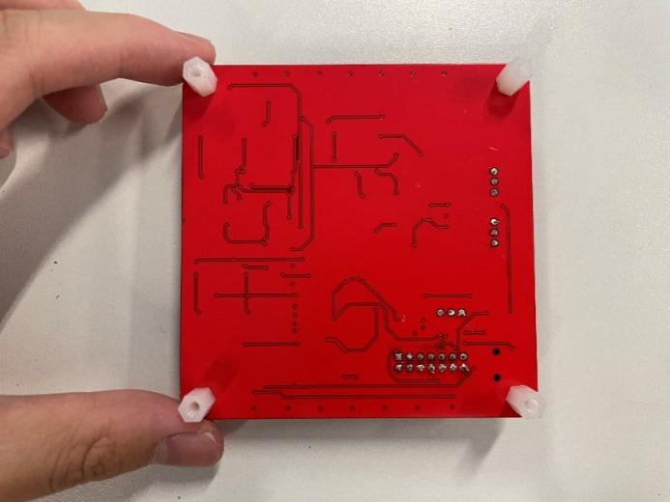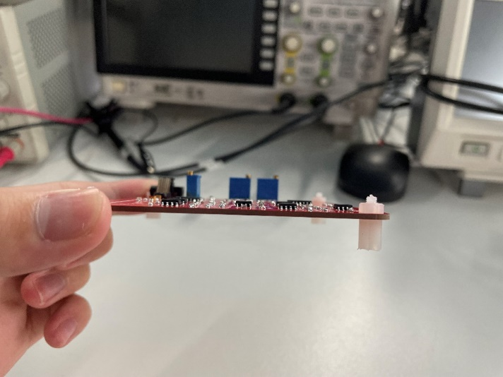（图5.2.3 第二版PCB实物图2）

（图5.2.4 第二版PCB实物图3）

由图可见，PCB布局布线基本合理，PCB板干净整洁、焊点圆润，无飞线。

* + 1. 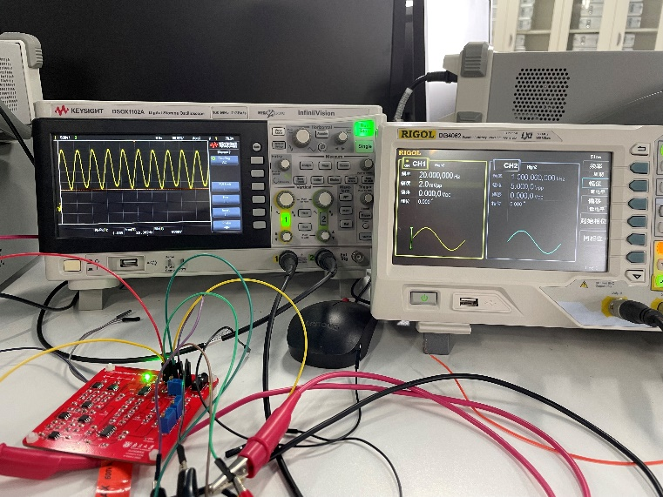通带内增益：

（图5.2.5 输入测试正弦波的输出波形）

按照课程要求，在通带内输入2mVpp信号，期望得到60dB的总增益，即输出信号为2Vpp。如图，输出信号为1.99Vpp，20Hz基本符合要求，且波形干净、稳定。

* + 1. 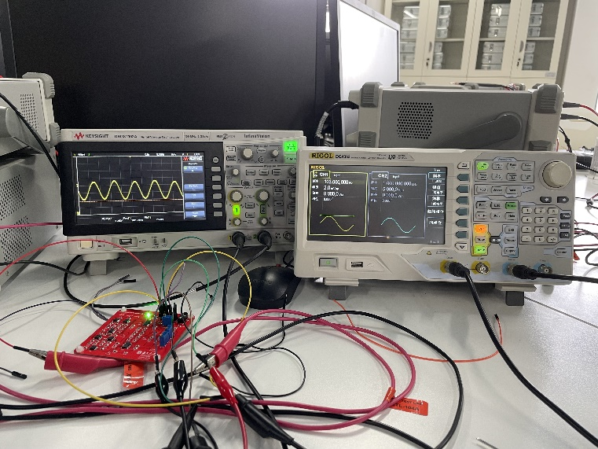带宽范围：

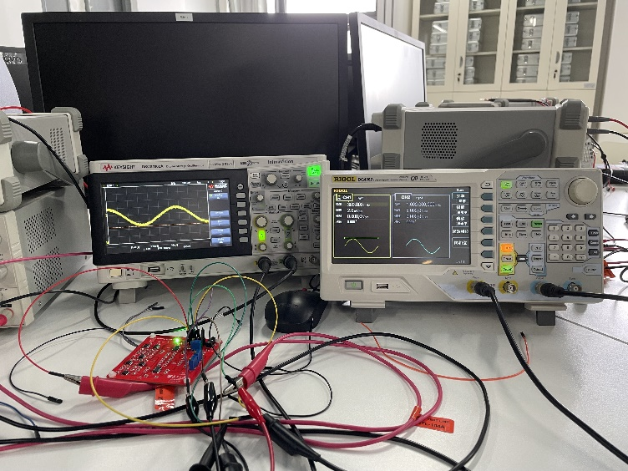（图5.2.6 高频截止频率）

（图5.2.7 低频截止频率）

按照课程要求，在通带增益的基础上，调出两个-3dB点作为截止频率，期望幅值为1.4Vpp。如图，输入信号频率为103Hz时，输出信号约为1.45Vpp；输入信号频率为300mHz（0.3Hz）时，输出信号约为1.41Vpp；则电路通带范围为0.3103Hz。

* + 1. 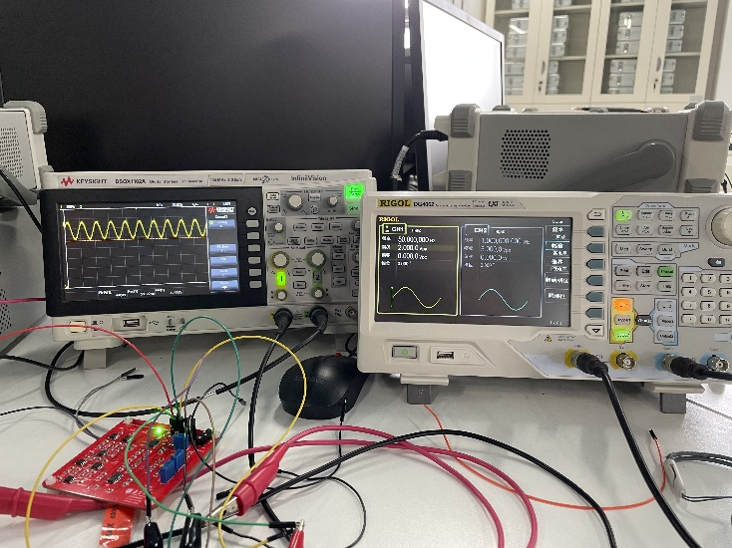共模抑制比：

（图5.2.8 输入共模测试信号的输出波形）

按照课程要求，输入50Hz、2Vpp的共模信号作为测试信号。由图可得，输出信号幅值为440mVpp，则增益为-13.15dB，总的共模抑制比CMRR为 $60-\left(-13.15\right)=73.15$ dB，达到课程给出的指标。值得注意的是，这里的输入信号频率为50Hz，并不在通带范围内，所以这里的CMRR其实是仪用放大器和50Hz陷波器共同作用的结果。

* + 1. 短路噪声：

按照课程要求，在通带增益的基础上，将输入端短接，用示波器或交流电压表在输出端进行测量。本实验使用示波器在输出端测得无规律的噪声波形，且最大值不超过0.5mV，则最终短路噪声记为0.5mV/1000（除去电路本身的60dB增益）。

* + 1. 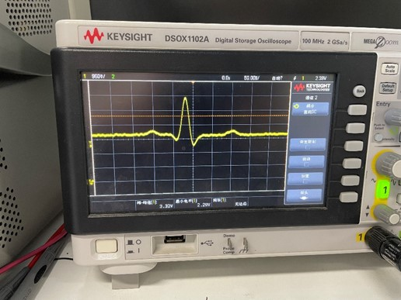总结：

（图5.2.9 电路调试后接入心电信号获得的波形）

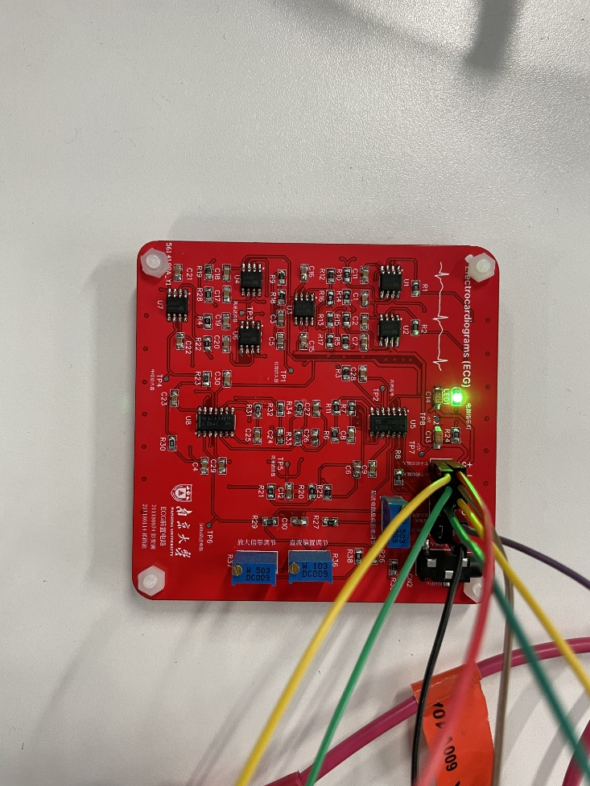（图5.2.10 工作中的PCB板实拍）

有了第一版电路的经验，第二版电路的调试整体比较顺利，遇到了以下一些问题并都妥善解决。

1. 实现电源灯时缺少必要的元器件发光二极管——设计电源灯是受到暑期课程《电子系统初级设计基础》的启发，因此决定从暑期焊接完成的电路板上拆下LED灯作为本次实验的电源灯。
2. 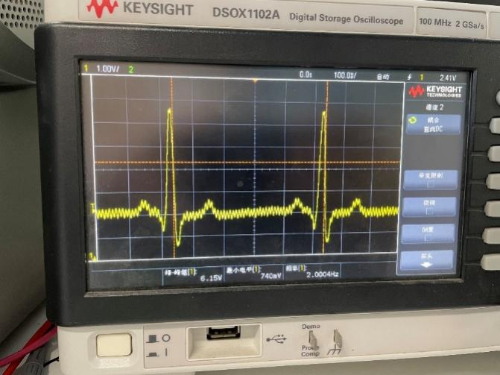接入心电信号有明显50Hz杂波——大幅增加50Hz陷波器的品质因素；同时精心测量了三组等值电阻用于仪用放大器，一组等值电阻与一组等值电容用于50Hz陷波器，期望通过增大共模抑制比以及精准陷波50Hz来降低杂波干扰。

（图5.2.11 调试初期得到的有严重工频信号干扰的输出信号）

1. 按照课程指导将音频接口尽量设计在板内，避免接口暴露在板外的部分容易损坏，结果音频接口设计过于靠内，音频头受到PCB板阻挡无法完全插入——焊接了一个便携外接音频接口，将心电信号继续从排针输入。

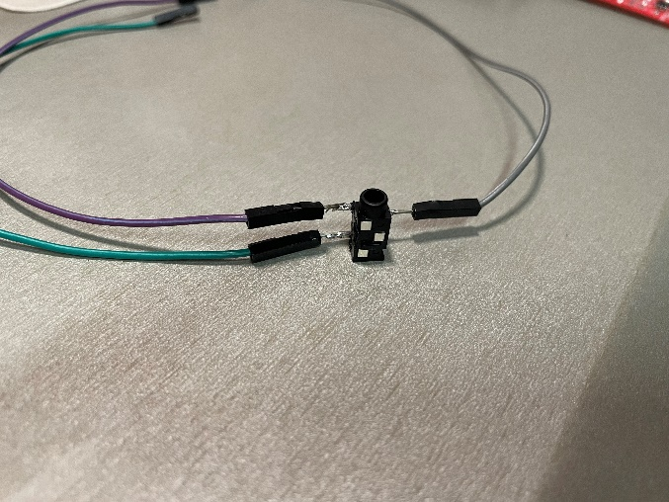（图5.2.12 “自主设计制造”的便携外接音频接口）

1. **实验小结**

（Anlan Peng）

本学期开设的电子实验课带给了我很不一样的体验。作为一个上过暑期课程《电子系统初级设计》的学生，我对这一一门课要学什么、要做什么并不感到陌生，但是经过一个多月的学习，我依然从这门课中学习到了许多东西。

首先是解决问题的能力。就实验本身而言，其实无论是设计电路、焊接电路还是调试电路，都是有章可循的，从理论上来看，这门课的难度并不大。但事实并非如此。这是一门实验课，强调实践能力，而实践有别于理论的最大特点就是充满了不确定性。因此在实际操作中，其实是有层出不穷的问题的，而且这些问题通常不在理论范围之内，也正是这些问题大大加大了课程的难度，使整个项目的完成并不轻松。但是，也正是在发现问题、解决问题的过程中，我极大锻炼了分析电路、改进电路的能力。对我而言，这门课最大的魅力就在于不断解决问题所带来的惊喜。

其次是团队协作的能力。随机组队的方式几乎是我在大学任何一个课程中都不曾见到的，但无法否认的是，这才是最接近我们职业生涯的情况——大部分时候你不可能去选择你的同事。很荣幸这一次我有一个靠谱的队友，在与Yusong Qi同学的合作中，我充分感受到团队的力量是远大于个人的。当然，也正是因为Yusong Qi同学太靠谱，我没能学习到如何处理团队中摆烂的成员。在本次课程中还有专门一讲介绍了电子行业的项目管理，这让我对自己未来从事的行业有了一个更丰富的认识。

最后就是恒心和毅力了。很多同学会把泡在实验室却做不出成果的过程称为“坐牢”，我想我们在调试第一版电路时一定也对此深有体会。阅读过此实验报告的人大概会发现，我们第一版电路的调试实在不顺利，器件坏了，设计有缺陷，滑变默认的参数很糟糕，实验室的新仪器不会用……或许我们的运气是不太好，但不可否认这就是科技行业从业人员的常态。万幸我们的进度比一般同学要快，有充足的时间沉淀下来思考、解决问题，而我们也在这一过程中培养了坚忍不拔的品质。我们课前课后反复讨论电路存在的问题，在实验室连续四五个小时调试电路，我们积累了宝贵的经验。因此也有了第二版相对成功的电路。

行文至此，这篇实验报告已有上万字，作为报告的主要撰写人我还是深感欣慰的。但是回忆起过去一个半月里从打开Multisim开始设计电路一直到最后完成验收带着电路板离开实验室所有度过的时间，这篇实验报告也就算不上什么了。但无论如何，这篇报告是我们0103小组所有心血的浓缩，我们以此纪念这一课程难忘的第一阶段，也以此祈望在下一阶段中我们能继续取得丰富的成果，做出成功的项目。

（Yusong Qi）

本学期开设的电子实验，我从中收获颇多。对于工科专业学生的要求并不同于传统理科。在电子信息专业，学生需要培养的不仅是知识理论的理解、搭建，更需要将这些工具合理运用到实际情况中去，也就是我们常说的实践能力。

第一阶段是搭建心电测量放大电路并绘制出PCB板完成调试。

在仿真阶段，通过老师提供和自己查找的资料了解每个模块电路的功能以及电路原理，仿真观察，调整相应元器件参数优化效果。此阶段是后续绘制、焊接、调试的重要前提，一般仿真结果正常，对应实物出入应不会很大。

在绘制阶段，仔细对照仿真电路绘制原理电路图，并在各个模块设立检测点以便后期调试。画板子时，个人经验，在按照原理图顺序摆放的前提下尽量美观齐整。布线要有原则性，我听取了老师的建议，正面走竖线，反面横线，这会让整体布线走势简洁明了。

在焊接阶段，这是我第一次接触焊接，了解到我们板子上的元器件属于贴片式之后，我心生犹豫，在观察我的搭档示范后我鼓起勇气拿起焊枪。过程比我想象的要容易些，但开始还是比较生疏，不过上手很快。和搭档、其他同学交流焊接技巧，我不止一次感叹一件事竟还能这样做，而在一次次感叹后我也变得轻车熟路，熟练掌握了焊接技艺。

在调试阶段，尽管上学期实验课接触到了各个仪器，但大多时间只局限于课堂内容；经过这次实验，我深刻感受到实验仪器之强大。一次便成功是每个人最希望看到的，但和预期相差甚大的事实总能激励我们进步。没有输出就一点一点测，从一个模块一个模块，到一个元件。周围人遇到的问题不尽相同，在我看来贴片式最大的问题是虚焊，不过肯花费时间的话总归还是能发现。对于遇见的其他人遇见的问题，下面是我的一点体会：焊接之前须测量元器件参数；焊接后须检查是否虚焊；调试前须检查杜邦线的好坏、各个仪器的抗干扰能力。

总的来说，这次实验是我今后电子专业实验的开始，让我经过一年的学习后第一次真正感受到电子信息专业的魅力所在。电子学生就是要具备理论和实践相互融合，融会贯通的能力，能在遇到实际问题时及时联想到相对应的知识并给出解决方法，显然这都是我需要努力的方向。此次实验还要感谢我的搭档，算是比较幸运能和一位非常优秀的搭档合作。我在初期仿真苦苦搭建电路时他就已完成了仿真，甚至快到初稿板子在老师给出要求之前就已下单。调试也几乎没怎么遇到毫无头绪的时候。感谢搭档并不嫌弃贡献占比略少的我，我也从他身上学到了很多。后期希望自己能多多发挥自己的作用，提升自我能力，以免将来进行独立实验时无从下手。

1. **参考资料及文献**
2. 《心电放大器设计（更新）PPT》 姜乃卓
3. 《电子技术基础-模拟部分（第五版）》 康光华
4. 《模拟电路实验——1.10有源RC滤波器》
5. 《50Hz双T陷波滤波器（带阻滤波器）》 CSDN
6. 《利用右腿驱动技术的心电信号模拟前端设计 PDF》 课程指导
7. 《生物电采集中右腿驱动电路参数的确定 PDF》课程指导